вМУП «Управление ЖКХ Бузулукского района» 461012 Бузулукский район, п. Лисья Поляна, ул.Гагарина 26

Актуализация
схемы теплоснабжения муниципального образования Лисьеполянский сельсовет Бузулукского района Оренбургской области
на период 2014-2028 гг.

Заказчик: Администрация муниципального образования Лисьеполянский сельсовет Бузулукского района Оренбургской области

г. Бузулук

МУП «Управление ЖКХ Бузулукского района» 461012 Бузулукский район, п. Лисья Поляна, ул.Гагарина 26

Актуализация
схемы теплоснабжения муниципального образования Лисьеполянский сельсовет Бузулукского района Оренбургской области
на период 2014-2028 гг.

Заказчик: Администрация муниципального образования Лисьеполянский сельсовет Бузулукского района Оренбургской области

Глава сельсовета Иващенко Н.Н.

Директор МУП
«Управление ЖКХ Бузулукского района» Киселев С.Н.

СОДЕРЖАНИЕ
Постановление о разработке схемы теплоснабжения ……………………………………….4 1. Основное положение и основание для проведения актуализации схемы теплоснабжения на период до 2019 года.…………………….…….………………………………………………...5 2. Территория и климат…………………………………………………………………….....5 3. Анализ существующего состояния систем теплоснабжения……………………………...6 4. Распределение тепловой нагрузки между источниками тепловой энергии в период, на который распределяются нагрузки………………………………………………………..........7 5. Изменение тепловых нагрузок в каждой зоне действия источников тепловой энергии, в том числе за счет перераспределения тепловой нагрузки из одной зоны действия в другую в период, на который распределяются нагрузки………………………………………………...8 6. Внесение изменений в схему теплоснабжения или отказ от внесения изменений в части включения в нее мероприятий по обеспечению технической возможности подключения к системам теплоснабжения объектов капитального строительства…………………………..8 7. Переключение тепловой нагрузки от котельных на источники с комбинированной выработкой тепловой и электрической энергии в весенне-летний период функционирования систем теплоснабжения………………………………………………………………………....8 8. Переключение тепловой нагрузки от котельных на источники с комбинированной выработкой тепловой и электрической энергии в отопительный период, в том числе за счет вывода котельных в пиковый режим работы, холодный резерв, из эксплуатации………....8 9. Мероприятия по переоборудованию котельных в источники комбинированной выработки электрической и тепловой энергии…………………………………………………………….8 10. Ввод в эксплуатацию в результате строительства, реконструкции и технического перевооружения источников тепловой энергии и соответствие их обязательным требованиям, установленным законодательством Российской Федерации, и проектной документации…8 11. Строительство и реконструкция тепловых сетей, включая их реконструкцию в связи с исчерпанием установленного и продленного ресурсов……………………………………….9 12. Баланс топливно-энергетических ресурсов для обеспечения теплоснабжения, в том числе расходов аварийных запасов топлива…………………………………………………………..9 13. Финансовые потребности при изменении схемы теплоснабжения и источники их. 14.Решение по бесхозяйным тепловым сетям………………………………………………….9 15. Графическая часть. Ситуационный план расположения источника теплоснабжения….9 Постановление об утверждении схемы теплоснабжения…………………………………… 12

Администрация
муниципального образования
Лисьеполянский сельсовет
Бузулукского района
Оренбургской области

П О С Т А Н О В Л Е Н И Е
25.03.2024 № 21
п. Лисья Поляна

Об актуализации схемы теплоснабжения муниципального образования Лисьеполянский сельсовет

В соответствии с Федеральным законом от 27.07.2010 № 190 ФЗ «Об теплоснабжении», руководствуясь постановлением Правительства Российской Федерации от 22.02.2012 № 154 «О требованиях к схемам теплоснабжения, порядку их разработки и утверждения», Уставом муниципального образования Лисьеполянский сельсовет Бузулукского района Оренбургской области
П О С Т А Н О В Л Я Ю :
1. Провести актуализацию Схемы теплоснабжения муниципального образования Лисьеполянский сельсовет Бузулукского района Оренбургской области на 2024 год, утвержденную постановлением администрации Лисьеполянского сельсовета от 25.04.2014 № 28, в срок до 22.02.2024года.
2. Настоящее постановление вступает в силу после обнародования и подлежит размещению на официальном сайте муниципального образования Бузулукский район.
3. Контроль за исполнением настоящего постановления оставляю за собой.

Глава сельсовета Н.Н. Иващенко

Разослано: в дело, Бузулукской межрайонной прокуратуре

- Основное положение и основание для проведения актуализации схемы теплоснабжения на период до 2019года.
Основополагающим документом для проведения актуализации схемы теплоснабжения сельского поселения является постановление Правительства Российской Федерации от 22 февраля 2012 г. №154 «О требованиях к схемам теплоснабжения, порядку их разработки и утверждению»
Актуализация схемы теплоснабжения Лисьеполянский сельсовет на период до 2019г. не предусматривает внесения принципиальных изменений по развитию и поддержанию системы теплоснабжения в утвержденную «Схема теплоснабжения муниципального образования Лисеполянский сельсовет Бузулукского района Оренбургской области на период 2014-2028 гг.».

2.Территория и климат

Административно-территориальное муниципальное образование Лисьеполянский сельсовет входит в состав Бузулукского района Оренбургской области.
Центром муниципального образования Лисьеполянский сельсовет является поселок Лисья Поляна.
Лисьеполянский сельсовет расположен в центральной части Бузулукского района. На севере граничит с Твердиловским сельсоветом, на юге с Сухореченским сельсоветом, на западе с Елховским сельсоветом, на востоке с Шахматовским сельсоветом.
В состав Лисьеполянского сельсовета входят шесть населенных пунктов – это поселок Лисья Поляна, поселок Свежий Родник, поселок Рябцево, село Тростянка, село Покровка и деревня Чуфарово, с общей площадью муниципального образования 96,483 км².
Климат района резко континентальный, с холодной зимой и жарким засушливым летом.
Среднегодовая температура воздуха +3,9°С. Самый жаркий месяц - июль, со средней температурой +21,9°С, абсолютный максимум +42°С.
Среднемесячная температура самого холодного месяца января -14,8°С, абсолютный минимум -42°С.
Средняя многолетняя сумма осадков за год – 432 мм.
Наибольший суточный максимум осадков 60 мм. Устойчивый снежный покров наблюдается 2,5-5 месяцев. Максимальная высота снежного покрова достигает 54см, минимальная – 17 см.
Нормативная глубина промерзания – 180 см.
Проникновение нулевой температуры - 2,0 м.
Продолжительность отопительного периода - 202 дня.

3.Анализ существующего состояния систем теплоснабжения

Система централизованного теплоснабжения населенных пунктов Лисьеполянского сельсовета состоит из четырех отопительных котельных и тепловых сетей от них. Теплоснабжение в населенных пунктах Лисьеполянского сельсовета осуществляет теплоснабжающая организация – МУП «ЖКХ Бузулукского района».
Система теплоснабжения населенных пунктов Лисьеполянского сельсовета характеризуется только отопительной нагрузкой. Система централизованного теплоснабжения закрытая, зависимая в ней не предусматривается использование сетевой воды потребителями для нужд горячего водоснабжения путем ее санкционированного отбора из тепловых сетей.
Подогрев воды для системы ГВС осуществляется в водоподогревателях, установленных в индивидуальных тепловых пунктах потребителей.

Таблица 1.Тарифы теплоснабжающих организаций.

№  п/п | Реестр теплоснабжающих организаций на 2018 год
 | Наименование предприятия | Тариф, установленный с учетом передачи (руб.)
Тепловая энергия
1. | МУП ЖКХ Бузулукского района | 1966,22

Таблица 2. Краткая характеристика котельной

№ | Наименование котельной | Марка котла | Кол-во | Установленная мощность, мВт
1. | Котельная п. Лисья Поляна, ул. Гагарина, 26, | ЯИК 63 | 2 | 0,13
2. | Котельная п. Лисья Поляна, ул. Гагарина, 29а, | МИКРО-200  МИКРО-100 | 1  1 | 0,3
3. | Котельная п. Лисья Поляна, ул. Мира, 29а,(встроенная) | МИМАКС | 1 | 0,016
4. | Котельная с. Покровка, ул. Зеленая, 40(встроенная), | ЯИК-16 | 1 | 0,016

Таблица 3. Технико-экономические показатели работы котельных на 01.01.2018 года

№ | Наименование котельной | Выработано, Гкал/ год | Собственные нужды |  | Отпущено в сеть, Гкал/год | Расход природного газа
 |  |  | Гкал/год | % |  | Тыс м³/год | т.у.т./год
1. | Котельная п. Лисья Поляна, ул. Гагарина, 26, | 335,413 | 10,062 | 3 | 325,351 | 19,545 | 22,2813
2. | Котельная п. Лисья Поляна, ул. Гагарина, 29а, | 156,836 | 4,705 | 3 | 152,131 | 42,644 | 48,6142
3. | Котельная п. Лисья Поляна, ул. Мира, 29а,(встроенная) | 87,964 | 2,639 | 3 | 85,325 | 6,716 | 7,6562
4. | Котельная с. Покровка, ул. Зеленая, 40(встроенная), | 28,485 | 0,855 | 3 | 27,630 | 3,892 | 4,4368

4.Распределение тепловой нагрузки между источниками тепловой энергии на период до 2019 года.

Таблица 4. Установленная тепловая мощность и тепловая нагрузка котельной Лисьеполянского сельсовета

№ п/п | Наименование котельной | Установленная мощность (Гкал/ч) | Располагаемая мощность котельной (Гкал/ч)
1. | Котельная п. Лисья Поляна, ул. Гагарина, 26, | 0,1118 | 0,1118
2. | Котельная п. Лисья Поляна, ул. Гагарина, 29а, | 0,258 | 0,258
3. | Котельная п. Лисья Поляна, ул. Мира, 29а,(встроенная) | 0,0138 | 0,0138
4. | Котельная с. Покровка, ул. Зеленая, 40(встроенная), | 0,01378 | 0,01378

5.Изменение тепловых нагрузок в каждой зоне действия источников тепловой энергии на период до 2019 года.
Увеличение перспективных тепловых нагрузок в зонах действия существующих источников тепловой энергии не предполагается, но при этом существует необходимость в реконструкции существующих источников и их техническое перевооружение.

6.Мероприятия по обеспечению технической возможности подключения к системам теплоснабжения объектов капитального строительства.

Мероприятия по обеспечению технической возможности подключения к системе теплоснабжения Лисьеполянского сельсовета объектов капитального строительства не планируется. Изменений в соответствующих разделах существующей схемы теплоснабжения нет.

7.Переключение тепловой нагрузки от котельных на источники с комбинированной выработкой тепловой и электрической энергии в весенне-летний период функционирования систем теплоснабжения.

Источники с комбинированной выработкой тепловой и электрической энергии в системе теплоснабжения Лисьеполянского сельсовета отсутствуют.

Изменений в соответствующих разделах существующей схемы теплоснабжения нет.

8.Переключение тепловой нагрузки от котельных на источники с комбинированной выработкой тепловой и электрической энергии в отопительный период.
Переоборудование котельных в системе теплоснабжения Лисьеполянского сельсовета в источник комбинированной выработки электрической и тепловой энергии не предусматривается.
Изменений в соответствующих разделах существующей схемы теплоснабжения нет.

9.Мероприятия по переоборудованию котельных в источники комбинированной выработки электрической и тепловой энергии.
В системе теплоснабжения Лисьеполянского сельсовета ввод в эксплуатацию в результате строительства, реконструкции и технического перевооружения источников тепловой энергии не планируется.
Изменений в соответствующих разделах существующей схемы теплоснабжения нет.

10.Ввод в эксплуатацию в результате строительства, реконструкции и технического перевооружения источников тепловой энергии.
В дополнение к утвержденной «Схема теплоснабжения муниципальное образование Лисьеполянский сельсовет Бузулукского района на период 2014-2019 гг. с перспективой до 2028 г.» в 2017г выполнены работы по модернизации котельных.

Таблица 6. Работы по модернизации

Наименование | Описание работ по реконструкции (модернизации)
Котельная  с. Лисья поляна ул. Гагарина 29а | Замена насоса
Теплотрасса | Ремонт

11.Строительство и реконструкция тепловых сетей, включая их реконструкцию в связи с исчерпанием установленного и продленного ресурсов на период до 2019г.
Изменений в соответствующих разделах существующей схемы теплоснабжения нет.
12.Баланс топливно-энергетических ресурсов для обеспечения теплоснабжения, в том числе расходов аварийных запасов топлива.
Изменений в соответствующих разделах существующей схемы теплоснабжения нет.

13.Финансовые потребности при изменении схемы теплоснабжения и источники их покрытия.

Изменений в соответствующих разделах существующей схемы теплоснабжения нет.

14. Решение по бесхозяйным тепловым сетям.
На территории Лисьеполянский сельсовет Бузулукского района нет бесхозяйных тепловых сетей.

15. Графическая часть. Ситуационный план расположения источника теплоснабжения

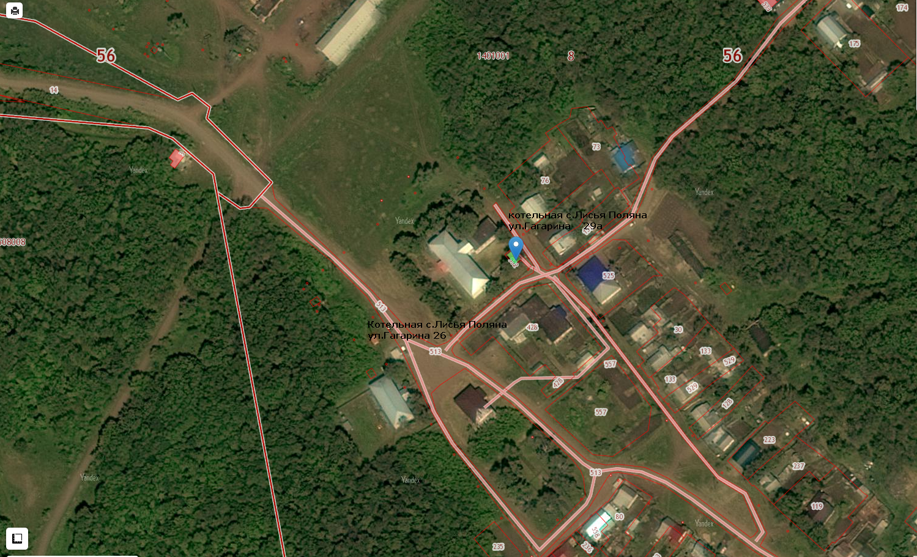

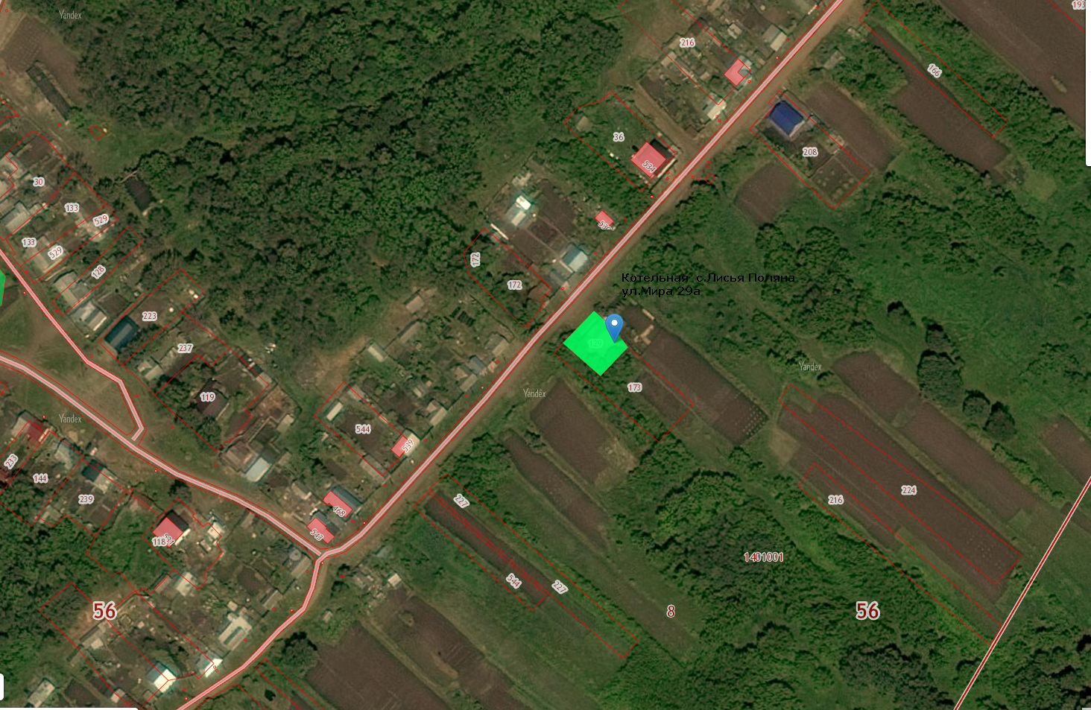

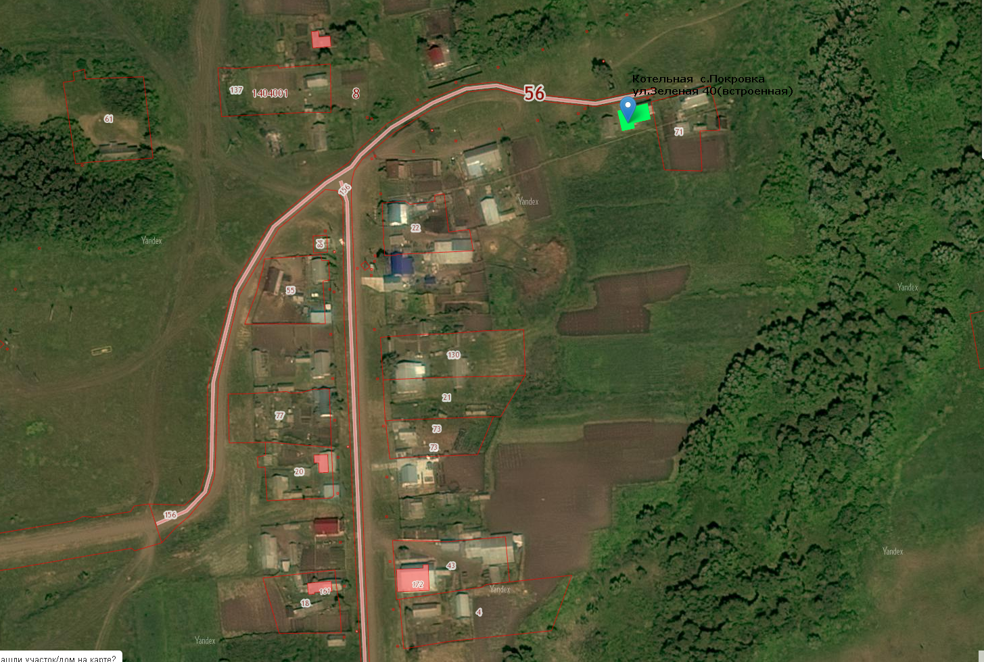

Администрация
муниципального образования
Лисьеполянский сельсовет
Бузулукского района
Оренбургской области

П О С Т А Н О В Л Е Н И Е
25.03.2024 № 22
п. Лисья Поляна

Об утверждении актуализированной схемы теплоснабжения муниципального образования Лисьеполянский сельсовет

В соответствии с Федеральным законом от 27.07.2010 № 190 ФЗ « Об теплоснабжении», руководствуясь постановлением Правительства Российской Федерации от 22.02.2012 № 154 «О требованиях к схемам теплоснабжения, порядку их разработки и утверждения», Уставом муниципального образования Лисьеполянский сельсовет Бузулукского района Оренбургской области
П О С Т А Н О В Л Я Ю :

1. Утвердить актуализированную Схему теплоснабжения муниципального образования Лисьеполянский сельсовет Бузулукского района Оренбургской области.
2. Настоящее постановление вступает в силу после обнародования и подлежит размещению на официальном сайте муниципального образования Бузулукский район.
3. Контроль за исполнением настоящего постановления оставляю за собой.

Глава сельсовета Н.Н. Иващенко

Разослано: в дело, Бузулукской межрайонной прокуратуре

